毛呂山町まちづくり整備課 開発許可等の相談について R7.4

毛呂山町まちづくり整備課 開発建築係（役場庁舎１階）
〒350-0493 埼玉県入間郡毛呂山町中央２－１
電話：０４９－２９５－２１１２（代表） 内線１５８、１５９
メールアドレス：mati@town.moroyama.lg.jp
ホームページ ：「毛呂山町 開発建築」で検索か以下のＵＲＬ
https://www.town.moroyama.saitama.jp/soshikikarasagasu/machizukuriseibika/kenchiku/index.html
建築に関する都市計画法の規制（開発許可等）のご相談は、相談地の公図・登記事項証明など判断に必要となる資料を添付して相談票を提出していただき、資料や現地等の確認により可否や手続きを検討して回答します。
窓口での受付（役場開庁日の９時～１２時、１３時～１７時）を原則としますが、来庁が困難な場合は、相談票と資料のメール送付等でも受付可能です（要事前相談）。
また、用途地域・形態規制・都市計画・地区計画等の土地調査、町道の道路幅員等の確認はまちづくり整備課の各係でお答えいたします。
建築基準法上の道路の取扱いや建築確認・道路位置指定等については全て県の所管となりますが、町が保有する情報を提供し県にスムーズに相談できるようにします。

●相談資料（写しで可）の例
相談内容によりますので、詳細は窓口や電話でお問い合わせください。
□案内図（住宅地図等） □土地利用計画図 □現況図
□土地登記事項証明 □公図
□建物登記事項証明又は課税台帳登録証明（建築年・建物用途記載）
□過去の開発許可・建築確認等の手続きが分かる書類
□住民票・戸籍謄本（条例5条1項2号(いわゆる分家)の場合等）
□適用除外施設であることの分かる書類（農家証明・許認可等）

毛呂山町役場（毛呂山町中央２－１）内 関係窓口
相談事項 | 町の窓口
開発許可(手続き・開発登録簿写し交付)・開発協議、  地区計画(届)、盛土規制法みなし許可  町建築窓口(建築確認・道路位置指定の有無・番号等、建築基  準法上の道路等の扱いの情報提供)  ⇒ 正式な相談、建築概要書・位置指定台帳の写し等の交付は、  埼玉県川越建築安全センター東松山駐在（次ページ参照）へ | まちづくり整備課 開発建築係
用途地域・形態規制・都計道、屋外広告物(許可)、  景観法(届)、立地適正化計画の誘導区域、不燃化事業 | 〃 都市計画係
町道・水路等（道路台帳・境界証明、道水路占用・施工承認、  認定廃止・払下げ、都計法３２条同意・協議） | 〃 道路管理係
農地法・農振法、森林法・自然公園、工場立地法、  大規模小売店舗立地法 | ２階 産業振興課  ・農業委員会
ごみ収集、交通安全施設、町盛土条例（埋立て条例） | １階 生活環境課
上水道 ＊下水道は組合（場所等は裏面） | １階 水道課
※ 役場庁舎以外の関係機関は裏面参照

毛呂山町 開発建築関係機関（県・国・町） R7.4
１ 埼玉県川越建築安全センター東松山駐在
２
１
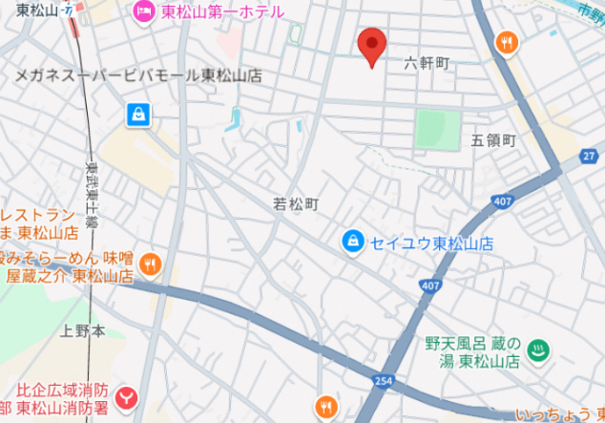
【建築基準法（建築確認、位置指定道路台帳写し・
建築概要書写し・建築台帳記載事項証明の発行、
福祉のまちづくり・中高層・都計法53条許可・
建設リサイクル法等】
〒355-0024 東松山市六軒町５－１
（東松山県土整備事務所隣り）
電話 ０４９３－２２－４３４０
２ 埼玉県東松山環境管理事務所
【緑を守る条例・盛土規制法・自然公園等】
〒355-0024 東松山市六軒町５－１
（東松山地方庁舎2階）
電話 ０４９３－２３－４０５０
３ 埼玉県飯能県土整備事務所
【県道・県管理河川関係】  〒357-0021 飯能市双柳７５  （飯能市役所向かい）  電話 ０４２－９７３－２２８１(代) | 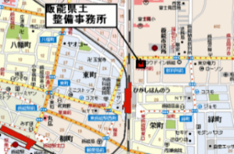
４ 埼玉県川越農林振興センター【農転・森林法許可等】
〒350-1134 川越市新宿町1-17-17ウェスタ川越公共施設棟5階
電話 ０４９－２４２－１８０８(直通)
５ 埼玉県県土整備部河川砂防課【雨水抑制施設条例】
〒330-9301 さいたま市浦和区高砂3-15-1埼玉県庁第２庁舎３階
電話 ０４８－８３０－５１６２(直通)
６ さいたま地方法務局坂戸出張所
【登記事項証明・公図・地積測量図の写し交付等】  〒350-0214 坂戸市千代田１－２－９  (坂戸市役所付近)  電話 ０４９－２８３－３１３０  登記事項証明書等専用  電話 ０４９－２８１－０３４２  １地番等照会・証明 ２登記手続 ３その他 | 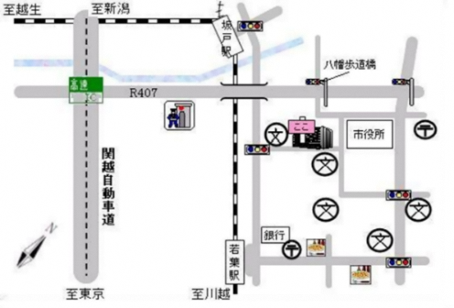
７ 西入間広域消防組合
９
８
７
【消防同意・消防設備の設置等】消防本部
〒350-0432 毛呂山町岩井２４５１
電話 ０４９－２９５－０１１９
８ 毛呂山・越生・鳩山公共下水道組合
西入間消防署
【下水道】毛呂山処理センター
〒350-0436 毛呂山町川角１５１０
＊カーナビは隣の「川角公園テニスコート（川角1833）」
電話 ０４９－２９４－９３３３
９ 毛呂山町歴史民俗資料館
◎ 役場
【埋蔵文化財包蔵地等】 （月曜・祝翌日定休）
〒350-0432 毛呂山町大類５３５－１
電話 ０４９－２９５－８２８２

